Lina Schwarz
www.liberliber.it
Ancora... e poi basta
Questo e-book è stato realizzato anche grazie al sostegno di:

E-text
Web design, Editoria, Multimedia
(pubblica il tuo libro, o crea il tuo sito con E-text!)
http://www.e-text.it/

QUESTO E-BOOK:

TITOLO: Ancora... e poi basta
AUTORE: Schwarz, Lina
TRADUTTORE:
CURATORE:
NOTE:
CODICE ISBN E-BOOK: n. d.

DIRITTI D'AUTORE: no

LICENZA: questo testo è distribuito con la licenza specificata al seguente indirizzo Internet: http://www.liberliber.it/online/opere/libri/licenze/

COPERTINA: n. d.

TRATTO DA: Ancora... e poi basta! / Lina Schwarz ; [figure originali di Gugù]. - Milano : Hoepli, 2010. - 117 p. : ill. ; 25 cm.

CODICE ISBN FONTE: 978-88-203-4648-5

1a EDIZIONE ELETTRONICA DEL: 23 maggio 2018

INDICE DI AFFIDABILITÀ: 1
0: affidabilità bassa
1: affidabilità standard
2: affidabilità buona
3: affidabilità ottima

SOGGETTO:
JUV055000 FICTION PER RAGAZZI / Filastrocche

DIGITALIZZAZIONE:
Paolo Alberti, paoloalberti@iol.it

REVISIONE:
Catia Righi, catia_righi@tin.it

IMPAGINAZIONE:
Paolo Alberti, paoloalberti@iol.it

PUBBLICAZIONE:
Catia Righi, catia_righi@tin.it

Liber Liber

Se questo libro ti è piaciuto, aiutaci a realizzarne altri. Fai una donazione: http://www.liberliber.it/online/aiuta/.
Scopri sul sito Internet di Liber Liber ciò che stiamo realizzando: migliaia di ebook gratuiti in edizione integrale, audiolibri, brani musicali con licenza libera, video e tanto altro: http://www.liberliber.it/.
Indice generale
Liber Liber 4
ANCORA!... 11
CANTILENE 12
LE VOCALI 15
SEGNALIBRO 16
ZUCCONE 17
BUON VIAGGIO! 18
IL CERCHIO 19
SANGUE! 20
QUANTI GIOCATTOLI! 21
A TRE ANNI – IL PASSATO 22
A TRE ANNI – IL PRESENTE 23
A TRE ANNI – L’AVVENIRE 24
DICE LA ZIA: 25
DOPO IL CASTIGO 26
COME SI FA? 27
I PALLONI 28
AL MIO LETTINO 29
DISDETTA 30
IL BIMBO E LA LUNA 31
PROPRIO QUELLA! 32
LA PARTENZA PER LA SCUOLA 33
LA SCELTA DEL MESTIERE 34
LA BAMBOLA DELLA NONNA 36
LA VANITÀ 37
È UN RISCHIO 38
MAMMINA 39
LETTERA 40
DA' RETTA 41
DISTRAZIONE 42
ARITMETICA – ADDIZIONE 43
ARITMETICA – SOTTRAZIONE 44
ARITMETICA – MOLTIPLICAZIONE 45
ARITMETICA – DIVISIONE 46
L'ABBACO 47
L’UCCELLINO 48
CORAGGIO NELL'AVVERSITÀ 49
RIFLESSIONI AMARE 50
PRIMAVERA 51
PARLANO I CANARINI 52
I DUE PESCI 53
LA LUMACA 54
PENSA IL CAVALLO 55
DALLA MIA FINESTRA 56
LA PRIMA MARGHERITA 57
PICCOLE COSE 58
DORMONO 59
IL GRAN PRATO 60
IL CASTAGNO 61
PER LA FESTA DELLA MAMMA 62
NEL BOSCO 63
LE CAMPANE 64
LA NINNA-NANNA DEL CIELO 66
VERSO DIO 67
DOPO 68
LE FILASTROCCHE 69
I 70
II 71
III 72
IV 73
V 74
VI 75
VII 76
VIII 77
IX 79
...E POI BASTA! 81
PRIMA D'ADDORMENTARMI 82
SVEGLIANDOMI... 83
IO CHI SONO? 84
PIERO IL MALCONTENTO 86
LELLA LILLA LALLA 88
BUON CAPODANNO! 89
QUEL CHE POSSIEDE UN BIMBO 90
PIÙ E MENO 91
A GALOPPO 92
UN, DUE, TRE... 93
NEL CIELO CHE S'IMBRUNA 94
C'È UN NEONATO 95
LE POVERE COSE 96
L'INFLUENZA 99
BIRICHINA! 101
IL PICCOLO FORNAIO 103
MUSOTONDO 104
SOLE CALDO, SOLE BELLO 105
PIPPO GHIOTTONE 106
PRIMI PASSI 107
LA STORIA DI UN ERMELLINO 111
NONNO E NIPOTINO 113
WILLY 114
LA QUIETE DOPO LA TEMPESTA 115
FEDE 116
CHE PECCATO! 117
LA BAMBOLA ELEGANTE 118
UN BUON COMPAGNO 120
COME VA? 121
LE PRIME VIOLE 122
CHI SA PERCHÈ? 123
GLI OCCHI TUOI
GUARDINO DIRITTO DAVANTI
A TE 124
IL BIMBO E LA LUCCIOLA 125
LA MIA CASETTA 126
IL RITORNO
DELLA RONDINE 127
TROPPO IN SU! 128
BELLEZZA 129
INDOVINELLO 130
LA ZUCCA E L'ABETE 132
GIÙ E SU 133
ACQUA... TERRA 134
E TU? 135
LUNA BELLA 136
SACRA NOTTE 137
NINNA-NANNA 138
FIGLIO MIO! 139
BUON GIORNO D'APRILE 140
QUANTI SONO? 141
MESSAGGIO 143
OGNI PROMESSA È DEBITO 144
TRE BELLE COSE 145
BALLA, BALLA, BAMBOLINA 146
LA FOCACCIA DI RE CRISTOFORO 147
LA PRIMA LETTERA 148
DRAMMA 149
UN CINESE LETTERATO 150
...E POI BASTA! 151
Lina Schwarz
ANCORA...
E POI BASTA
Figure originali di Gugù (pseudonimo di Augusta Rasponi)

ANCORA!...

CANTILENE

I
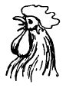
Gallo galletto,
chicchirichì.
Non ve l'ho detto
che spunta il dì?
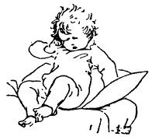
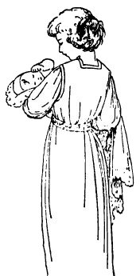
Gallo galletto,
alto è già il dì.
Giù da quel letto!
chicchirichì.

II
Bolli bolli, pentolino,
fa' la pappa al mio bambino;
la rimescola la mamma
mentre il bimbo fa la nanna:
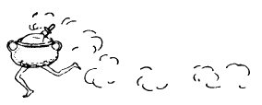
Fa la nanna, gioia mia,
o la pappa scappa via.

III
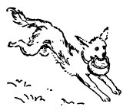
Guarda guarda un can che scappa
che ha portato via la pappa,
via la pappa al mio bambino
per portarla al cagnolino;
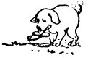
cagnolin tutto contento
se la mangia in un momento,
se la mangia e fa bù bù...
e la pappa non c'è più.

IV
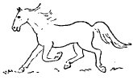
Cavallino, trotta trotta,
che ti salto sulla groppa,
trotta trotta in Gran Bretagna
a pigliar il pan di Spagna,
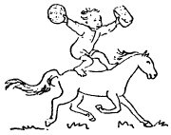
trotta trotta in Delfinato
a pigliare il pan pepato,
trotta trotta e torna qui
che c'è il pan di tutti i dì.

V
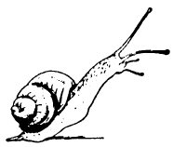
Lumaca lumachina,
non correr, poverina!
— Io corro quanto posso,
ma ci ho la casa addosso!
E poi chi va pian piano
va sano e va lontano.

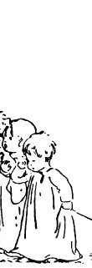
VI

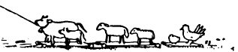
Stella stellina,
la notte s'avvicina,
la fiamma traballa,
la mucca è nella stalla,
la mucca e il vitello,
la pecora e l'agnello,
la chioccia e 'l pulcino,
ognuna ha il suo bambino,
ognuno ha la sua mamma,
e tutti fan la nanna.

LE VOCALI
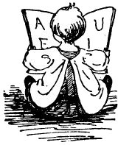
Che cose strambe!
L'A con due gambe,
l'E con due braccia,
l'O tondo in faccia.
Curioso è l'U
che guarda in su,
ma è più carino
l'i col puntino.

SEGNALIBRO
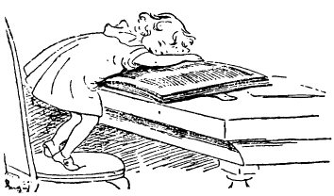
La Rita nel librone del papà,
per ricordargli ch'è arrivato là,
a pagina seicentotrentasei,
per segnalibro ci si mette lei.

ZUCCONE
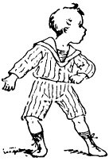
Ho detto di no
e non lo farò!
Che se per natura
la testa l'ho dura,
cambiar non si può,
ho detto di no.
Ho detto di sì,
e voglio così!
Che sono capace,
se questo mi piace,
di star tutto il dì
a dire di sì.

BUON VIAGGIO!
Buon viaggio, o letterina,
che te ne vai lontano!
Ti ha scritta una bambina
dall'inesperta mano,
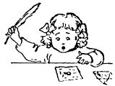
e c'è una macchiolina
d'inchiostro, eppure, è strano!,
quanto piacer ne avrà
chi la riceverà!

IL CERCHIO
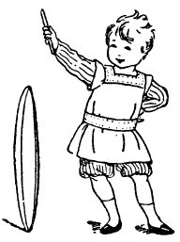
Gira gira, cerchio mio,
corri tu che corro anch'io.
Se traballi e vuoi cadere
ti richiamo al tuo dovere.
Sai, col picchio sodo e fitto,
cerchio mio, si fila dritto!

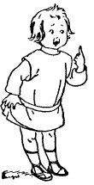
SANGUE!
«Sangue!» grida Pierino spaventato.
«Sangue!» Maria ripete con terror.
Piero, giocando, un dito s'è bucato
e una gòcciola rossa n'esce fuor.
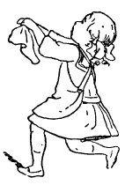
Col fazzoletto la piccina lesta
fascia il povero dito come può;
ma Piero in gran pensier scote la testa:
«Che dici, tu? Credi che morirò?»

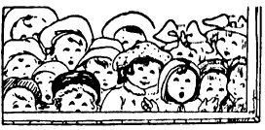
QUANTI GIOCATTOLI!
Quanti giocattoli
nelle vetrine!
Tutti si fermano
bimbi e bambine.
Ma si divertono
solo a vedere,
san già che tutto
non si può avere!

A TRE ANNI – IL PASSATO
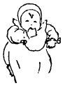
Quand'ero piccolino
succhiavo il mio ditino:
adesso che son grande
non me lo succhio più.
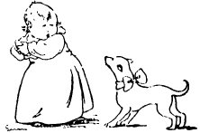
Passava l'automobile
ed io dicevo «Bobile»,
e per chiamare il cane
facevo «bù, bù, bù».

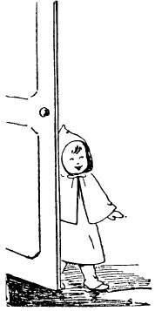
A TRE ANNI – IL PRESENTE
Son qui, zietta, dèsino
stasera qui con te...
Ah, non mi vuoi? no, credilo,
ci hai più gusto di me!
E adesso, presto, subito
fammi una poesia...
Qui dentro in testa trovala,
e che sia lunga, zia!

A TRE ANNI – L’AVVENIRE
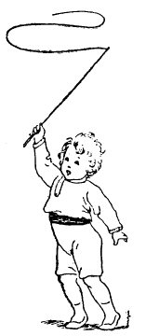
E quando sarò grande anderò a scuola,
leggerò, scriverò, disegnerò;
allora intingerò la penna sola
nel calamaio, e la matita no.
Sarò un cocchiere, e ti farò viaggiare
fino a Venezia dove c'è San Marco;
ai colombi daremo da mangiare,
e, nel tornar, traverseremo il Parco.

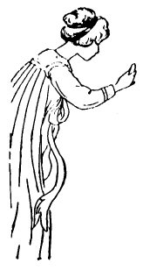
DICE LA ZIA:
«Che cosa strana! tutto il santo giorno
ho qui un moscone che mi ronza intorno.
Per quanto faccia per mandarlo via,
ritorna sempre a farmi compagnia.
Che cosa vuole? Vuole un biscottino.
Ah, quel moscone è un certo nipotino!...»

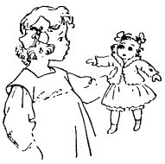
DOPO IL CASTIGO
Con quegli occhi di vetro, o bambolina,
tu pure mi rimproveri? Non sai,
quanti gravi doveri ha una bambina,
quante difficoltà che tu non hai?
Esser buoni così, bella virtù!
Bambola mia, tu sei di legno, tu!

COME SI FA?
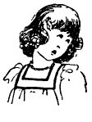
Oh, che difficoltà!
Gigi vuol la mia bambola:
mamma, come si fa?
Se gli dico di sì,
la mette in pezzi subito
e poi la butta lì.
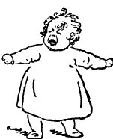
Se gli dico di no,
s'impunta e strilla e strepita
finchè poi gliela dò.
Tanto varrebbe dargliela
dunque spontaneamente...
Ma poi, vederla rompere,
ti par cosa da niente?
Ho a dargliela o non dargliela?
Mamma, a pensarci su,
un caso più difficile
non si ritrova più.

I PALLONI
Avevo un bel pallone rosso e blù
ch'era la gioia e la delizia mia.
S'è rotto il filo e m'è scappato via,
in alto, in cielo, su, sempre più in su.
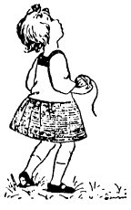
Son fortunati in cielo i bimbi buoni!
Scappan tutti là su, quei bei palloni.

AL MIO LETTINO
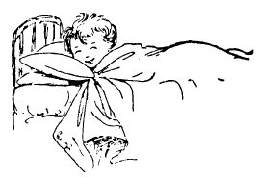
O caro mio lettino,
è dolce all'imbrunire
al tuo bel calduccino
andarsene a dormire!
Ma senti, domattina,
non farmi il traditore;
dammi una scrollatina,
dimmi che passan l'ore,
e mandamela via
quella briccona mia poltroneria!

DISDETTA
Quando si dice nascer disgraziato!
Da sei mesi desidero un ombrello.
Finalmente me l'hanno regalato
e da quel giorno il tempo è sempre bello.
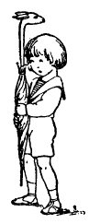
Che se una volta invece il tempo è brutto
si resta in casa coll'ombrello asciutto.

IL BIMBO E LA LUNA

Felice te, luna dal viso tondo,
che libera ten vai girando il mondo!
Potessi anch'io viaggiar con te là su,
tutto scoprendo quel che scopri tu!
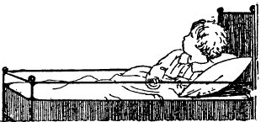
Ma io sono piccino e all'imbrunire
presto presto mi mandano a dormire,
e tu, luna, che vedi il mio dispetto,
tu, sotto i baffi, ridi, ci scommetto!

PROPRIO QUELLA!
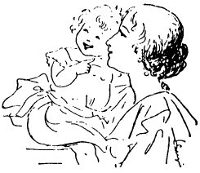
Chiede Lilì: «Ma dimmi, babbo mio,
come hai potuto indovinar da te,
proprio la mamma che volevo io,
proprio la mamma che va ben per me?»

LA PARTENZA PER LA SCUOLA
Arrivederci! me ne vado a scuola
a studiare; lo vedi, ho la cartella!
Che! ti dispiace ch'io ti lasci sola?
Non vuoi restar senza la tua sorella?...
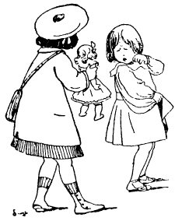
Oh! sul tuo naso c'è una lagrimona;
non pianger, via, ritornerò, sii buona!
La mia bambola, vuoi? la lascio a te;
tienla di conto, sai! (Povera me!...)

LA SCELTA DEL MESTIERE
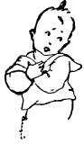
«Ho da scegliermi un mestiere»,
pensa Piero tutto il giorno.
«Se facessi il panettiere?
Oh, ma scotta troppo il forno!...
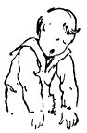
Se facessi il muratore?
Ma il mestiere è tanto duro!
Forse forse il minatore...
Ma star sempre giù all'oscuro!
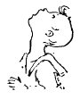
Potrei fare l'imbianchino...
E se piglio il torcicollo?
Mi farò spazzacamino!
E se il tetto mi dà un crollo?
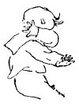
Ho da fare il macellaio?
Bè! quel sangue mi fa orror!
O se andassi marinaio?
Ma del mare ho un tal terror!...»
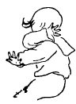
Così Piero tutto il giorno,
per cercar la professione,
se ne va girando intorno
sfaccendato e bighellone.
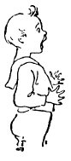
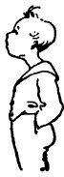
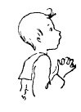
Cerca cerca, il tempo passa...
nulla impara e nulla sa,
e se in ozio ora s'ingrassa,
come mai la finirà?

LA BAMBOLA DELLA NONNA
Come un caro ricordo è conservata
quella bambola sopra il cassettone:
È mal vestita, ha la testa pelata,
eppure mette quasi soggezione.
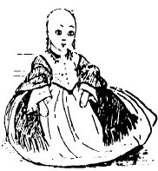
Si stupisce fra sè la nipotina,
che la nonna, così seria e severa,
abbia giocato anch'essa da bambina
con quella vecchia bambola di cera.

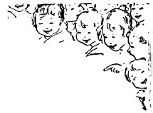
LA VANITÀ
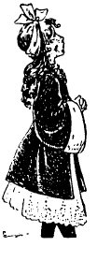
Un dì la signorina Vanità
più del solito volle farsi bella:
mise una trina intorno alla gonnella,
si strinse il busto senza carità,
si profumò i capelli, li arricciò,
di un gioiello si ornò non mai veduto,
e, indossato un mantello di velluto,
altera tra la gente se ne andò.
Ma la gente a vederla scoppiò in riso...
S'era scordata di lavarsi il viso!

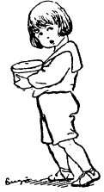
È UN RISCHIO
Dice la mamma: «Avanti di mangiare,
offri i tuoi dolci a chi ti sta a guardare!»
— Oh, per offrirli, sì, – risponde Piero,
— ma poi, se me li pigliano davvero?

MAMMINA
Sui gradini del Duomo una bambina
si balocca. Che fa? Col suo scialletto
s'è fatta a modo suo una bambolina,
e se l'abbraccia e se la stringe al petto.
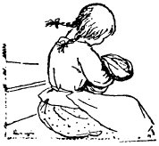
La Madonna, là su, che vede e sa,
sorride alla gentil maternità.

LETTERA
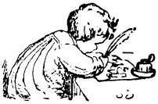
Cara zia, con questa lettera
ti rammento che un fucile
hai promesso di portarmi
se sarò buono e gentile;
ma se tu non torni subito
mentre dura la bontà,
cara zia, come l'andrà?

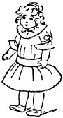
DA' RETTA
Bambola mia, dà retta, abbi pazienza:
ascolta le persone d'esperienza!
Tu non devi toccar gli zolfanelli,
ti bruceresti quei tuoi bei capelli;
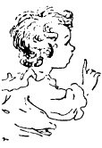
se il viso al fuoco tu accostassi troppo,
ti colerebbe giù come sciroppo.
Dalle forbici poi, guardati, sai,
chè se una volta ti tagliasse, guai!
Ti scorrerebbe, dalla sdrucitura,
tutto quel sangue tuo di segatura.

DISTRAZIONE
«Rita, è buio! perchè mai
tutt'a un tratto ha spento il lume?»
— Ma, piccino, che cos'hai?
Non lo vedi? Il lume è qui! —
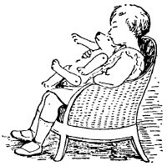
«Ha ragione! Oh, scusi scusi,
è che avevo gli occhi chiusi!»

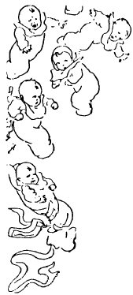
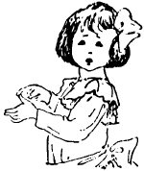
ARITMETICA – ADDIZIONE
Prima ero sola e tutto era per me:
la mamma, il babbo, i dolci ed i balocchi;
poi, dopo un poco, capitò Bebè,
e poi sempre, via via, nuovi marmocchi.
Dei miei diritti antichi han fatto scempio,
e ancor mi tocca dare il «buon esempio».

ARITMETICA – SOTTRAZIONE
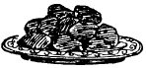
Ah quei dolci coi pinòli
pronti lì pel desinare,
come attiran quei figlioli;
oh soltanto per guardare!...
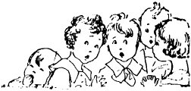
Ma i pinòli, che malanno
se ne vanno, se ne vanno;
per ciascuno, a farne fede,
resta un buco che si vede.

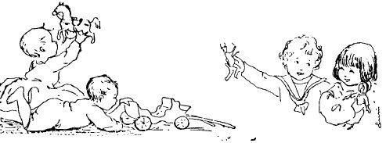
ARITMETICA – MOLTIPLICAZIONE
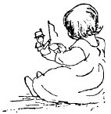
Quell'equipaggio bello di Bocconi
l'hanno ridotto bene gli sciuponi!
Hanno dal cocchio tolto via il cocchiere,
staccato dal cavallo il cavaliere,
e poi se ne rallegran trionfanti:
«Era un balocco solo, ora son tanti!»

ARITMETICA – DIVISIONE
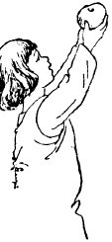
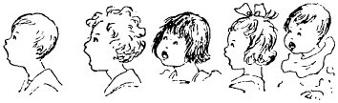
Dunque: attenti, cari miei,
c'è una mela e siamo in sei.
Mordi, Pia; mordi, Carlino;
ora a voi, ma per benino!
Che boccon da pescecane!
E per gli altri che rimane?...
Piero, ancora un morso a te,
resta il tòrsolo per me.

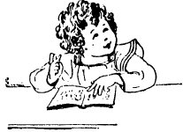
L'ABBACO
— Tre volte cinque quindici,
quattro per cinque venti.
Oh che bell'aria tiepida,
Mammina mia, non senti?
Cinque per cin... cinguettano
sì allegri gli uccellini!
Cinque per sei... ma l'abbaco
C'è solo pei bambini!
Cinque per sette... è inutile,
non posso più studiare!
Cinque per otto... a correre,
mamma, mi lasci andare?
Cinque per nove... spuntano
le prime foglie già! –
E la mammina tenera:
«Cinque per dieci... Va».

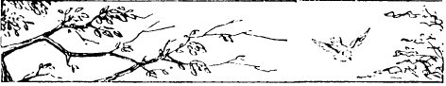
L’UCCELLINO
Scocca come una freccia un uccellino,
sul ramo verde posa un momentino,
gira gli occhietti, getta un trillo e va...
piccolo vaso di felicità.

CORAGGIO NELL'AVVERSITÀ
Cip cip, fa un passerino da una pianta;
tutto è sepolto nella neve bianca!
Cip cip, piangono gli altri, la va male:
Non c'è più quasi niente da mangiare.
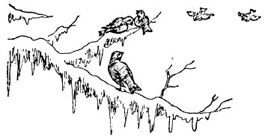
Cip cip, cip cip, fa il passerotto saggio,
eh! nell'avversità ci vuol coraggio!
Passa l'inverno, e dopo i suoi rigori
si ridiventa tutti gran signori.

RIFLESSIONI AMARE
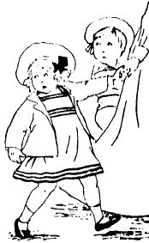
Al mondo e al parco i bimbi più felici
son quelli che non hanno istitutrici.
Essi corron sui prati a volontà:
per noi c'è sempre «troppa umidità!»

PRIMAVERA
«Oh, mamma, com'è bello questo mondo!
Com'è sereno il cielo stamattina!
Il sole com'è tiepido e giocondo!
Che buon sapore ha questa merendina!
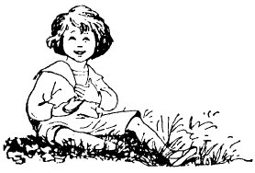
Guarda! spunta la prima margherita...
Oh, mamma mia, com'è bella la vita!
Dimmi, che potrei far di bello anch'io?...
– Amar tutto, amar tutti, bimbo mio! –

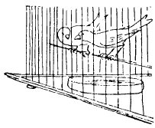
PARLANO I CANARINI
Dice la canarina al canarino:
«Ascolta un po', mio caro maritino!
Lo zuccherino che ci mette qua
la nostra padroncina ogni mattina,
mentre si fa la nostra dormitina,
sempre sparisce, e come non si sa».
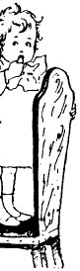
Allora per scoprire il mariuolo,
dormono entrambi con un occhio solo.
Ed ecco vedon capitar, bel bello,
il bambino di casa, un furfantello,
che pian pianin lo zuccherino tocca
e di nascosto se lo mette in bocca.
Scuotono tristi il capo i canarini:
«Che gentaglia son mai questi bambini!»

I DUE PESCI
C'era una volta un pesciolino rosso
che nuotava pacifico nel mare,
quand'ecco venne avanti un pesce grosso
che in un boccone lo volea mangiare.
Fece il piccino una gran riverenza:
«O signor pesce grosso, abbia pietà!
Perchè vuol rovinarmi l'esistenza?
Un bocconcin più o meno a lei che fa?»
«Ma» disse l'altro, pur molto commosso,
«anch'io morrei se non mangiassi più!
E tra un pesce piccino e un pesce grosso,
tanto fa, caro mio, che muori tu!»
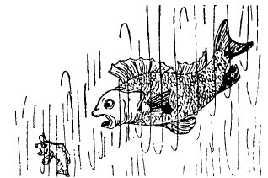
Di compassione aveva il cuore oppresso...
ma si fe' forza e lo mangiò lo stesso.

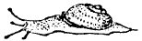
LA LUMACA
Son dal bruco invitata a colazione,
s'è fatto tardi e mi devo affrettare;
se corro e corro senza interruzione,
forse ci arriverò per desinare;
e se no, certo, con un po' di pena,
salvo imprevisti, sarò là per cena.

PENSA IL CAVALLO
Picchia, padrone mio, picchiami pure!
Tu lo vedi, fo tutto quel che posso:
punto le zampe, tendo le giunture...
ma che serve, se il peso è troppo grosso?
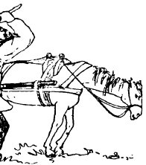
Picchia, padrone, spaccami la groppa!
Non hai capito che la soma è troppa?
Se non capisci quel che intendo io,
chi di noi è la bestia, padron mio?

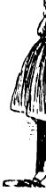
DALLA MIA FINESTRA
M'affaccio alla finestra e vedo un mondo intero...
C'è una casetta bianca e c'è un camino nero;
c'è un pezzetto di prato e un alberello verde.
C'è in alto in alto il cielo e l'occhio ci si perde:
vi passano le nuvole, la luna, il sol, le stelle...
Nel mio piccolo mondo, oh quante cose belle!

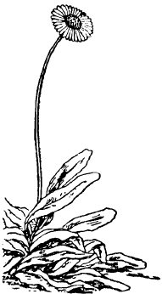
LA PRIMA MARGHERITA
Si risvegliò la prima margherita
tra l'erbe nuove sopra il breve stelo;
ancora tutta chiusa e infreddolita
levò la testa per guardare il cielo.
Vide venir la primavera e allora
gridò: «Fiorite, o sorelline, è l'ora!»

PICCOLE COSE
Spunta qua e là tra i sassi della strada
qualche ciuffetto d'erba e qualche stelo,
vi brilla su una goccia di rugiada,
e in quella goccia si riflette il cielo.
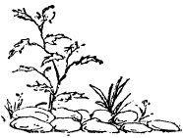
Se guardi bene le piccole cose
trovi le grandi, le meravigliose.

DORMONO
Il gattino accanto al fuoco
si addormenta a poco a poco;
nella culla dirimpetto
dorme placido un bimbetto.
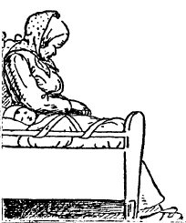
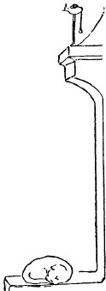
Fa la nonna un pisolino,
mentre veglia il nipotino;
nel silenzio, all'ombre fide,
passa un angelo e sorride.

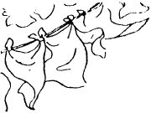
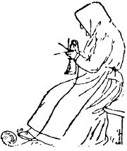
IL GRAN PRATO
Accanto a casa mia c'è un verde prato
con tanta biancheria che asciuga al sole;
luogo di corse, salti e capriole
per i bimbi di tutto il vicinato.
Ci vanno anche le bimbe grandicelle
coi piccini attaccati alle gonnelle,
e spesso qualche tremula vecchietta
siede lì al sole a far la sua calzetta.
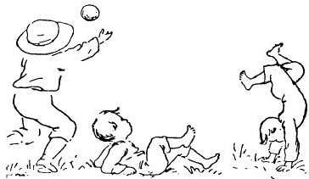
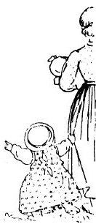
Che brulichìo di bimbi, che sussurro!
E in alto come ride il cielo azzurro!...

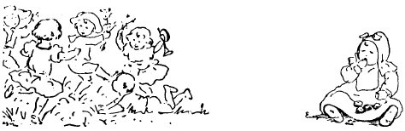
IL CASTAGNO
Sotto il castagno, durante l'estate,
fu una festa di bimbi e d'allegria.
Che dolci ombre egli diede alle chiassate
della garrula e vispa compagnia!
Or, solitario, al gran cielo velato,
nel deserto squallor delle campagne,
s'alza quel nudo tronco desolato.
E i bimbi?... I bimbi mangian le castagne.

PER LA FESTA DELLA MAMMA
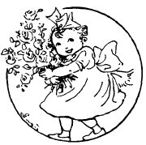
Ho pregato un poeta di farmi una poesia
con molti molti auguri, per te, mammina mia,
ma il poeta ha risposto che il verso non gli viene;
così ti dico solo: ti voglio tanto bene!

NEL BOSCO
Nel bosco ogni vecchio gigante,
sia abete, sia quercia, sia pino,
ha intorno, ai suoi piedi, un giardino
di piccole piante.
Son muschi, son felci, son fiori,
e fragole rosse e lichene
cui l'albero antico vuol bene,
suoi teneri amori.
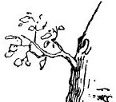
E mentre le fronde superbe
protende più su verso i cieli,
ei pensa a quegli umili steli
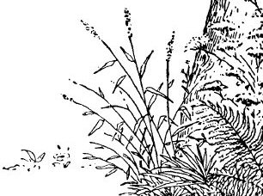
nell'ombra, tra l'erbe.

LE CAMPANE
Mentre intorno alla lampada serena
la famigliola si raccoglie a cena,
suona din dan din dan l'Avemaria
con voce piena di malinconia.
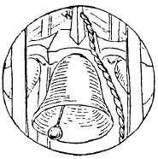
Cantano le campane
sì lamentevolmente,
di povera gente
che casa non ha;
di gente senza pane
cantano le campane
pianto che non si sa.
Fuori, all'oscuro, qualche poveretto
va errando forse, solo e senza tetto;
oh, se vedesse il nostro allegro fuoco,
potrebbe entrare a riscaldarsi un poco!
Cantano le campane
con voci più serene:
«Vogliatevi bene!
Chi affetto non ha,
vi desti pietà».
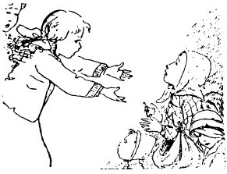
Di fratellanze umane
cantano le campane,
gaudio che non si sa.


LA NINNA-NANNA DEL CIELO
Si spengono in cielo le nuvole rosa
e il cielo alla terra bisbiglia: «Riposa!
Qui in alto si accendono i mille lumini,
dormite, dormite, dormite, o piccini!
A chiudervi gli occhi or or scende il sonno
che in grembo vi piglia qual buon vecchio nonno,
narrando le belle novelle incantate
che al sole, il mattino, vi sembran sognate.
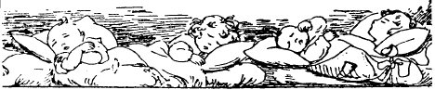
Vi veglia il gran cielo dai mille lumini,
dormite, dormite, dormite, o piccini!»

VERSO DIO
Oh l'ora vespertina com'è bella,
quando le squille chiamano al riposo,
e via per l'ampio ciel l'occhio pensoso
segue ne' voli suoi la rondinella!
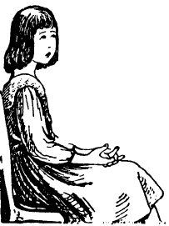
C'invade allora un sentimento pio,
una indulgente e tenera bontà,
e l'anima s'innalza verso Dio
grande come l'azzurra immensità.

DOPO
Ed ogni sera, all'ultimo momento,
si rompe il filo e dopo non so più...
Nelle tue braccia, quando m'addormento,
io ti prego: Signor, prendimi tu!
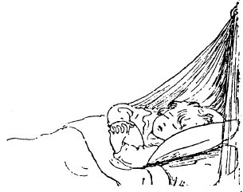
E così prendi ognun che stanco viene
in quel gran buio che nessuno sa;
là, tutti uniti, ci vorremo bene,
e ognun più buono si risveglierà.

LE FILASTROCCHE

I
La secchia dentro il pozzo
discende e fa glu glu
c'è un pesciolino rosso,
ho da portarlo su?
Povero pesciolino,
ma lascialo laggiù!
Ci sta tanto benino,
perchè portarlo su?

II
Succia, succione,
quest'è la mia passione,
quest'è quel che so fare,
succiare, succiare.
E guai a chi mi tocca
quand'ho il mio dito in bocca,
chè succio contento
e intanto mi addormento.

III
Il rinoceronte
che passa sul ponte,
che salta, che balla,
che gioca alla palla,
che sta sull'attenti,
che fa i complimenti,
che dice buon giorno
girandosi intorno,
e gira e rigira
la testa gli gira
che non ne può più...
e pum! casca giù.

IV
Gira e rigira di qua e di là,
la cingallegra dove sarà?
Sarà andata col suo figliolo
a fare visita all'usignolo:
«Usignolo, puoi tu insegnare
quell'arte bella di cantare?»
L'usignolo dice di no,
l'arte bella insegnar non si può,
l'arte bella vien da Dio,
tu hai il tuo canto ed io ci ho il mio.

V
In fondo in fondo al mare
c'è un fiore tanto raro,
se fossi un palombaro
l'andrei a ripescare.
Glielo vorrei portare
al mio bimbetto caro,
se fossi un palombaro,
il fiorellin del mare.
Le perle e le conchiglie,
le sette maraviglie,
i pesciolini d'oro...
tutto tutto per lui ch'è il mio tesoro.

VI
Salta salta, cavalletta,
salta salta tra l'erbetta!
C'è una bella margherita
rugiadosa che t'invita,
e un leggiadro occhi di cielo
ti s'inchina sullo stelo,
c'è il ranuncolo che t'ama,
la campanula che chiama,
tutto il prato sotto il sole
che ti vuole, che ti vuole.

VII
Piselli,
dentro i baccelli,
fanno la nanna
come i bimbi in braccio alla mamma.
Stanno in famiglia,
si voglion bene...
e poi viene
un dito che tutto scompiglia.
Li sgrana,
li allontana
via per il mondo...
Oh dove sarà andato
quello schiacciato?
e quello tondo?...
Piselli, poverelli,
la storia è trita
e già l'avevo sentita...
Quanti fratelli
fuor dei baccelli
manda qua,
manda là
il dito della vita!
Come si fa?
Si piange un po' ma si va.

VIII
Filastrocca filastrocca,
Nino mette il dito in bocca,
dito in bocca non sta bene,
filastrocca non mi viene.
Ma se Nino è un buon bimbetto
filastrocca vien di getto,
scende vispa per la china
come l'acqua zampillina.
Via pei prati in mezzo ai fiori...
Oh che splendidi colori!
Giallo rosso verde azzurro...
qui un bisbiglio, lì un sussurro,
qui un gorgheggio, lì un bel trillo...
un uccello, un'ape, un grillo.
Oh sei tu, grillo sapiente?
T'ho trovato finalmente!
Sta un po' fermo, qui, da bravo,
tanto tempo ti cercavo
per sapere almen da te
la risposta al gran perchè!
Perchè qui, perchè lì?
Lo domando tutti i dì.
Lo domando ad ogni uccello:
Perchè questo, perchè quello?
Lo domando ad ogni ramo:
Come mai non lo sappiamo?
Lo domando a tutte l'onde,
ma nessuna mi risponde!
Perchè qua, perchè là?
Anche il grillo non lo sa!
Grillo dice: «Il gran perchè
se lo cerchi ognun da sè,
ma lo trova il girasole,
perchè sempre guarda il sole».

IX
Trotta trotta, somarello,
sotto il raggio della luna...
Dove andò la mia fortuna?
La trovai dentro un castello
tutto d'oro e tutto argento,
nel castel di Corcontento,
nel castel di Buonavoglia
dove mai non cade foglia,
dove mai pioggia non viene
che non dicasi: va bene!
Ma quel ben più non lo credo,
quel castel più non lo vedo,
trotta trotta, somarello...
dov'è il buono, dov'è il bello?
Luna che t'alzi, luna che vai,
luna che non ti fermi mai,
dammi la luce che mai non si appanna,
mostra la strada che mai non inganna,
cantami il canto che mai non si tace,
portami là dove regna la pace.
Trotta trotta, somarello,
sotto il raggio della luna...
Dov'è mai la mia fortuna?
Nel guardar lontan lontano,
nel tentar con lenta mano,
ho perduto la sua traccia...
Forse io l'ho nella bisaccia?...
Io, l'antico vïandante
che raccoglie cose tante,
cose brutte, cose belle
sotto il lume delle stelle...
La bisaccia dello stanco
pellegrin dal viso bianco,
che ha guardato fin nel fondo
tutto il mondo, tutto il mondo,
e pur cerca e pur non sa
dove mai si fermerà.
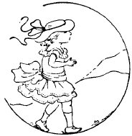
Luna che guardi, luna che sai,
luna che non tradisci mai,
dammi la corda che mai non s'allenta,
dammi la forza che tenta e ritenta,
dammi la chiave che schiude il mistero,
portami là dove germina il vero.

...E POI BASTA!

PRIMA D'ADDORMENTARMI
Io sono tanto piccolo,
e tanto grande è il mondo!
Pur mi addormento placido
nel buio senza fondo,
perchè, di là, m'aspettano
gli angioli e gli astri d'or.
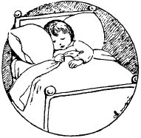
Di là, ogni notte, navigo
in un gran mar di luce,
che via, lontano, all'isola
del sole mi conduce,
là dove attende gli uomini
la casa del Signor.

SVEGLIANDOMI...
Buon dì, buon dì, svegliandomi
dal sonno ogni mattina,
m'accolgono e m'abbracciano
il babbo e la mammina;
ed io saluto gli uomini,
le bestie, i sassi, i fior.
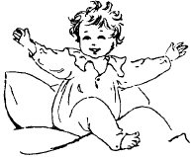
È ver che sono piccolo,
ma se buono e giocondo
ogni ora saprò vivere,
farò più bello il mondo:
vedrò anche in terra splendere
la casa del Signor.

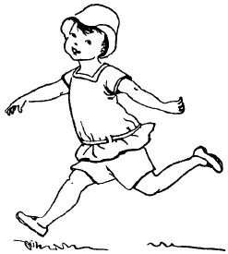
IO CHI SONO?
Io chi sono? Io sono Gianni,
ho compiuto già i cinqu'anni,
non distinguo l'I dall'O,
ma più tardi imparerò
tanto a leggere che a scrivere...
e per ora imparo a vivere.
Io respiro e i miei polmoni
so gonfiar come palloni;
senza smorfie mangio e bevo,
volentier fo quel che devo.
L'acqua fresca e l'aria pura
non mi fanno mai paura;
tutto il giorno faccio il chiasso,
cresco sano, forte e grasso.
Desto appena spunta il giorno,
me ne vo girando attorno,
osservando i miei tesori,
sassi e piante, bestie e fiori;
tutto ancora ho da esplorare,
tutto ancora da imparare.
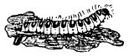
Anche a leggere ed a scrivere...
ma per ora imparo a vivere.

PIERO IL MALCONTENTO
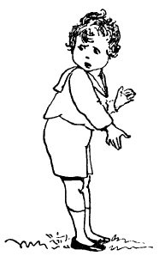
Dice Piero, il malcontento:
«Oh se zero fosse cento!
Oh se il vuoto fosse pieno,
e se il molto fosse meno!
Oh se il lungo fosse corto,
e se il vivo fosse morto,
e se il buio fosse chiaro,
e dolcissimo l'amaro!
Oh se il sol fosse la luna,
e la luna mezza luna!
Oh se il caldo fosse gelo,
se la terra fosse il cielo,
se la terra fosse il mare...»
. . . . . . . . . . . . . . . . . . . . . .
Piero, Piero, lascia andare,
lascia il mondo come sta!
Chi lo dice, chi lo sa
se saresti più contento
se lo zero fosse cento,
e se il vuoto fosse pieno,
e se il molto fosse meno?
E se il lungo fosse corto,
e se il vivo fosse morto,
e se il buio fosse chiaro,
e dolcissimo l'amaro?
Lascia il sol, lascia la luna,
a ciascun la sua fortuna,
lascia ognuno alla sua sorte;
morte è vita, vita è morte,
terra è cielo e terra è mare,
a sapersi contentare!...

LELLA LILLA LALLA
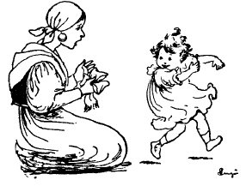
La balia della Lella
la vuol vestir di lilla,
puntarle colla spilla,
la gala sulla spalla.
«Che bambolina bella
sarai, se stai tranquilla»,
la balia dice a Lella.
Ma Lella via sfarfalla
e tira e molla e scrolla
la spilla sulla spalla
e il vestitino lilla,
e gira e salta e balla
e prilla che par brilla.
La balia della Lella
s'arrabbia, poverella!
Diventa verde e gialla
come una pappagalla.

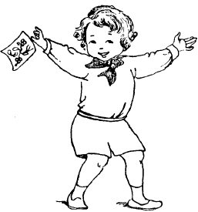
BUON CAPODANNO!
Buon Capodanno! S'alza il sipario...
Via il primo foglio del calendario!
Sui tuoi foglietti scritto che hai,
anno che sorgi? Letizia o guai,
giornate bianche, giornate nere?...
No, i tuoi segreti non vo' sapere;
sopra ogni pagina che Iddio mi dona
io voglio scrivere «giornata buona».

QUEL CHE POSSIEDE UN BIMBO
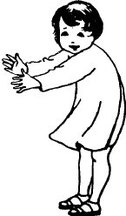
Due piedi lesti lesti
per correre e saltare;
due mani sempre in moto
per prendere e per fare;
la bocca chiacchierina
per tutto domandare;
due orecchi sempre all'erta
intenti ad ascoltare;
e un cuoricino buono
per molto, molto amare.

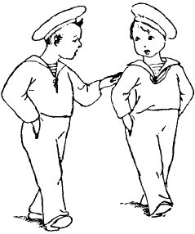
PIÙ E MENO
Un giorno disse Meno a Più:
Io vado a spasso, vieni tu?
— Da men di Meno non sarò,
— rispose Più: — Verrò, verrò!
Or disse Men, dove si va?
Io proporrei d'andar qua e là,
— Io invece, sai, — rispose Più,
— preferirei di andar su e giù.
Come si fa? come si fa?
Se c'è una tal disparità?
— Si va, — decidon Meno e Più,
— di qua e di là, di su e di giù.

A GALOPPO
Oh che corse matte e strambe
fa un cavallo senza gambe,
se lo sprona e lo molesta
un bambino senza testa!
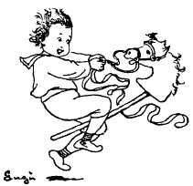
Ma c'è il rischio, bel cavallo,
che tu metta il piede in fallo,
e finiscan per cadere
il cavallo e il cavaliere.

UN, DUE, TRE...
Uno, due... un, due, tre,
cerchi il papa e trovi il re,
cerchi il quadro e trovi il tondo,
cerchi il capo e trovi il fondo,
cerchi il savio e trovi il matto,
cerchi il cane e trovi il gatto,
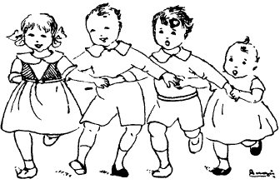
cerchi il gatto e trovi il topo...
Io vengo prima e tu vieni dopo.

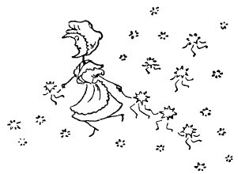
NEL CIELO CHE S'IMBRUNA
Nel cielo che s'imbruna,
intorno a mamma Luna,
le piccole stelle
sembrano pecorelle...
Nei campi di luce
la mamma le conduce,
e pascolan così
finchè non spunta il dì.

C'È UN NEONATO
C'è un neonato in casa mia,
chi non sa che cosa sia?...
Un neonato è un fratellino
tutto nuovo e piccolino,
con due occhioni e una boccuccia
che dì e notte succia succia;
succia il latte e succia il dito
con un fare sbigottito.
Dorme spesso e strilla assai,
ma è carino quanto mai;
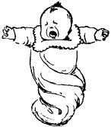
già, lo dice anche la balia:
«È il più bel bimbo che ci sia in Italia».

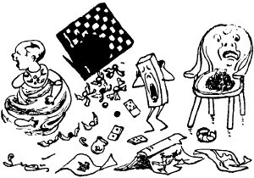
LE POVERE COSE
Quando i bambini dormono,
talvolta a mezzanotte,
le vecchie zie che vegliano
senton voci interrotte
che narrano una serie
di strazii e di miserie.
La penna rosicchiata
tutta zuppa d'inchiostro,
piange: «Son rovinata!
son diventata un mostro!
Or che mi val di vivere
se non posso più scrivere?»
La bambola singhiozza:
«Un vel che mi nasconda!
Strappò una mano rozza
la mia parrucca bionda...»
E il buco della testa
mostra la cartapesta.
Intorno a sè richiama
le sue pedine sparse
corrucciata la Dama,
ma quante son scomparse!
E – per pudor – non nomino
la ria sorte del Domino.
Da spietati ginocchi
la seggiola sfondata
par che straluni gli occhi,
gridando esasperata:
«È farsa od è tragedia,
conciar così una sedia?»
Ma un libretto filosofo
dice: «Allietarvi voglio!
benchè macchiato e lacero
mi resta ancora un foglio
sul qual sta scritto chiaro:
Chi mi sciupa è un somaro!»
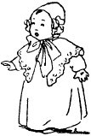
Così, così si lagnano
le poverette cose,
che al mondo sol speravano
servir volonterose
e dare aiuto e gioia
senza ventre a noia.

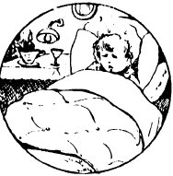
L'INFLUENZA
Oh bella, oh bella,
anche la Stella!
Oh brutta, oh brutta,
la ci vuol tutta!
Ebbene, ascolta
sapienza molta:
se l'influenza
l'hai presa tu,
ci vuol pazienza,
ci vuol virtù.
È l'influenza
che ha preso te?
Ci vuol pazienza
lo stesso, ohimè!
Questa è la regola,
cara Stellina:
prima il purgante,
poi l'aspirina;
prima trentotto
poi trentasei...
quattro e quattr'otto
guarita sei.
Se hai molta sete
la limonata.
Se hai molta fame
acqua brodata.
Se hai sete e fame,
cara, è un disastro!
Se hai molta tosse,
ci vuol l'impiastro.
Con qualche gioco
ti svagherai;
ma parla poco
e dormi assai.
Quieta al calduccio
del tuo lettuccio,
con la mammina
sempre vicina,
e un po' di «zia»
per l'allegria...
Prima trentotto
poi trentasei...
quattro e quattr'otto
guarita sei.

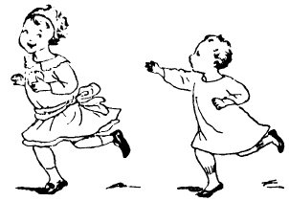
BIRICHINA!
Cìa correva, Leo leggeva,
quando udirono un rumor,
e una mela da una pianta
cadde a un tratto in mezzo a lor.
Leo la vide, Cìa la prese
lesta lesta e via scappò.
Corse Leo, ma sulla scala
già la Cìa s'arrampicò.
Leo guardava, Cìa rideva,
Leo frignava: «Dalla a me!
Io per primo l'ho veduta,
dunque proprio tocca a me!»
«Tu l'hai vista, io l'ho pigliata»
Cìa mangiando ribattè,
«dunque a te tocca guardarla,
a mangiarla tocca a me».

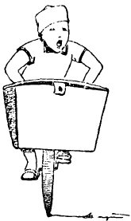
IL PICCOLO FORNAIO
Corre il piccolo fornaio
tutto il dì da mane a sera;
chino sopra la paniera
ride il bel visetto gaio.
«Pane nostro quotidiano»
vien cantando sulla scala,
e il pan fresco intorno esala
un odor fragrante e sano.
Torna, torna ogni dimane,
col sorriso e il canto gaio,
corri, o piccolo fornaio;
ogni casa abbia il suo pane!

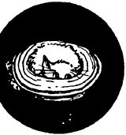
MUSOTONDO
Il mio gatto Musotondo
verdi ha gli occhi e il pelo biondo,
col nasetto impertinente
canzonar sembra la gente;
è una birba a tutta prova
che ogni dì ne fa una nuova.
Proprio adesso il bricconcello
s'è cacciato in un cappello,
vi si affaccia da padrone,
quasi fosse il suo balcone,
e da lì contempla il mondo
il mio gatto Musotondo.

SOLE CALDO, SOLE BELLO
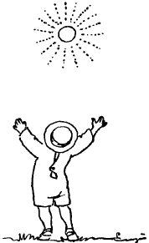
Sole caldo, sole bello,
perchè toglierti non vuoi
quell'orribile mantello
che ci vela i raggi tuoi?
Ogni viva creatura
sente un brivido di gel,
ogni faccia si fa scura
quando tu non splendi in ciel!
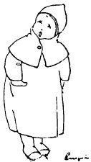
Non lo sai che tutti quanti,
quando a lungo manchi tu,
son nervosi, intolleranti,
e ci sgridano di più?
Oh, se il nostro mal ti duole,
se a noi piccoli vuoi ben,
torna, torna, o dolce sole,
torna a splendere seren!

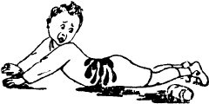
PIPPO GHIOTTONE
Oh, che lezione, bimbi, che lezione
un giorno si pigliò Pippo ghiottone!
Rimasto solo, lesto, di soppiatto,
s'arrampicò come farebbe un gatto,
sulla credenza dove son serbati
dei gran vasi di frutti giulebbati;
e, come un gatto, cominciò a leccare...
Ma tutt'a un tratto si sentì chiamare,
e pel timore di venir sorpreso...
giù capitombolò lungo disteso.
E andare in terra lui solo... pazienza!
Ma dietro a lui, pim pum, dalla credenza
un gran vaso di frutta ruzzolò
e su Pippo ghiottone si versò.
Entra la mamma, e trova il suo bambino
dentro in un lago come un pesciolino,
dentro in un bagno tutto di giulebbe...
Chi non l'ha visto non lo crederebbe!...
Oh che lezione ha avuta, che lezione!
Chi sa se servirà, Pippo ghiottone?

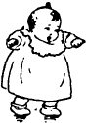
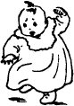
PRIMI PASSI

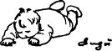
I. – IL PRIMO PASSO
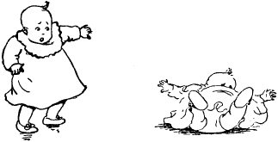
Tra l'argine di due vigili braccia
il bimbo piglia il largo cautamente,
pencola... sosta... e poi subitamente
sgambetta lesto, trionfante in faccia.
Ah no! vacilla e poi tombola a un tratto...
niente paura! Il primo passo è fatto.

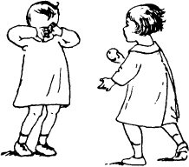
II. – IL PRIMO GIORNO DI SCUOLA
Un dì mi ci portarono
e mi lasciaron là,
come un meschino passero
che ancor volar non sa.
Vociavano e ridevano
i bimbi intorno a me;
io cominciai a piangere
senza saper perchè.
Una bimbetta piccola
lenta si avvicinò;
avea una mela ruggine,
disse: «Ne vuoi un po'?»
E me la diede a mordere
fino che ce ne fu,
poi mi asciugò le lacrime
ed io non piansi più.

III. – I PRIMI CALZONI
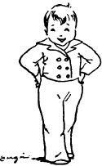
Sono un uomo! a momenti ho cinque anni,
me li han messi, alla fine, i calzoni,
e un giubbetto con certi bottoni
che più lustri un soldato non l'ha;
e perfino una tasca per parte
come il babbo: guardatele qua!
Finalmente! Ma quando un bambino
l'alfabeto sa già fino all'elle,
il lasciarlo girare in gonnelle
è una cosa che andare non può.
Ora invece, per essere un uomo,
non mi manca che crescere un po'!

IV. – LA PRIMA SIGARETTA
C'era in casa un «Metastasio»
che nessun leggeva mai:
la sua vecchia carta logora
fu la prima ch'io fumai.
Sul balcon cresceva un glicine
che l'inverno fe' morir:
le sue foglie trite in polvere
il tabacco mi fornir.
Ah quel primo fumo cerulo,
poesia mista di fior,
come uscì dal labbro trepido
pien d'incanto seduttor!
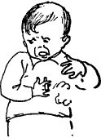
Ma l'abate Metastasio
al fanciul non perdonò:
quando fu alla terza pagina...
la burrasca imperversò...

LA STORIA DI UN ERMELLINO
La passion della zia Dora
è il suo gatto, un grosso Angòra
dalla coda gigantesca
bianca al par di neve fresca.
Mentre stavo a tavolino
masticando il mio latino,
passa il gatto (e qui fu il guaio)
proprio accanto al calamaio.
«Fosse nero il suo codino,
sembrerebbe un ermellino,
l'ermellin, manto da re...»,
meditando vo tra me,
e la coda di quel mostro,
giù... la tuffo nell'inchiostro.
Mentre grido: «Cosa ho fatto!»
dove va quel can d'un gatto?
Sgocciolando scappa via
proprio in grembo della zia!
Quella guarda, non capisce,
poi s'accorge e inorridisce.
Io, a calmarla un pochettino,
tiro in ballo l'ermellino...
Peggio ancor! S'infuria ed urla
ch'è un'indegna, infame burla,
ch'io son perfido e che in pena
vada a letto senza cena!
Pur, confesso, che quel fatto
mi ha lasciato soddisfatto.
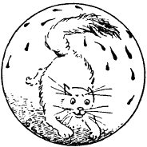
Chè, la zia lo prese male...
ma il concetto era geniale!

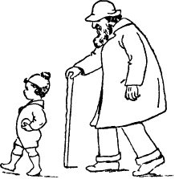
NONNO E NIPOTINO
Passan sul prato nonno e nipotino...
Il nonno è vecchio, il bimbo piccolino;
il bimbo è biondo, il nonno tutto bianco,
il bimbo è dritto, il nonno curvo e stanco.
Passan sul prato dandosi la mano...
Il nonno dice: «Presto andrò lontano,
molto lontano, e più non tornerò!».
E il bimbo: «Nonno mio, ti scriverò!»

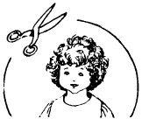
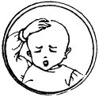
WILLY
Gli han tagliato i capelli. Ove la bionda
selva selvaggia prima era diffusa,
una villana forbice s'è intrusa
nuda lasciando, ohimè, la testa tonda!
Or, dallo specchio, un bimbo sconosciuto
lo sta guardando, attonito e paffuto,
un bimbo che con mano sconsolata
tastando va la sua testa rapata.

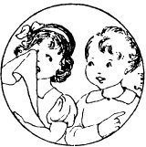
LA QUIETE DOPO LA TEMPESTA
Dice Nino a Maria: «Non far più scene,
smettila, via! Ti voglio tanto bene.
Vieni a tavola, su, che il pranzo è cotto.
Sai... ci sono i piselli nel risotto!»

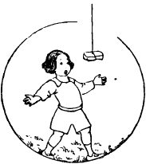
FEDE
Legato a un filo penzola un biscotto
che vien calando dall'ultimo piano.
Un bimbo aspetta, estatico, di sotto,
e già gli tende la bramosa mano.
Grida una voce: «Te lo mando io!...»
Pensa il bimbo tra sè: «Che sia il buon Dio?...».

CHE PECCATO!
Nei boschi quante fragole
saran già maturate,
che invano, invano aspettano
d'esser colte e gustate!
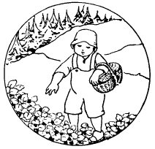
Qui, invece, quanti piccoli
golosi cittadini
vorrebbero le fragole...
Ma son senza quattrini!

LA BAMBOLA ELEGANTE
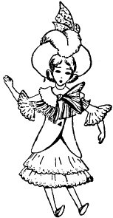
O nuova bambola,
quel tuo vestito
di gale e ciondoli
tutto guernito,
quel tuo grandissimo
cappello audace,
sarà bellissimo,
ma non mi piace.
No, no, alle piccole
bimbe per bene,
assai più semplice
veste conviene;
che possan muoversi
liberamente,
senza pericolo
di sciupar niente!
Ma così in ghingheri,
e in etichetta,
mi hai tutta l'aria
d'una scimmietta.
Sii schietta e semplice,
bambola grulla!
Tutti quei fronzoli
non contan nulla.

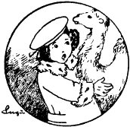
UN BUON COMPAGNO
Quel caro Francolone
dovrebbe uscire a far la passeggiata,
ma ha tanta compassione
per la sua mamma ch'è a letto malata.
Piglia dunque il balocco suo più bello,
il gran cammello,
e glielo mette accanto
dicendogli: «Sta qui, cammello, intanto
ch'io vado via,
sta qui buonino a farle compagnia».
Il gran cammello è molto soddisfatto
di tanto onore e non disturba affatto.
E la mamma quieta,
con gli occhi chiusi, pensa tutta lieta
ai suoi cari bambini,
che intanto si divertono ai Giardini.

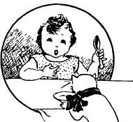
COME VA?
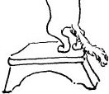
Del cibo che mi mettono nel piatto,
sempre ne dò una parte al mio gattino.
Or come va che in lui diventa GATTO,
mentre dentro di me divien BAMBINO?

LE PRIME VIOLE
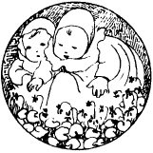
Son piccoline e timide
e, quasi, senza stelo,
a terra si rannicchiano
pure anelando al cielo.
Ed han soave un'anima
le tenui creature,
che nel profumo effondono
dalle corolle pure.

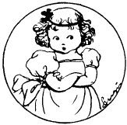
CHI SA PERCHÈ?
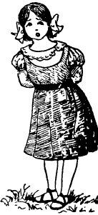
Curioso, certe volte
è così bello il mondo,
tutto mi par giocondo,
tutto mi dà piacer!
Allor mi sembra tutta
simpatica la gente,
cortese, compiacente,
piena di buon voler.
Tanti altri giorni invece,
avvien tutto il contrario,
ognuno è un avversario,
tutti l'han su con me.
Chi sa, chi sa il perchè
di questa strana cosa?
To', sarebbe curiosa,
dipendesse da me!

GLI OCCHI TUOI
GUARDINO DIRITTO DAVANTI
A TE
(Proverbi, VI, 25).
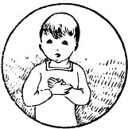
Specchio fedel dell'anima
sovente è il nostro viso;
negli occhi e nel sorriso
palese il cor si fa.
Va errando incerto e trepido
lo sguardo menzognero;
dell'uom retto e sincero
alta la fronte sta.

IL BIMBO E LA LUCCIOLA
Lùcciola, lùcciola, quale fortuna
portar nel corpo lume di luna,
che nella tènebra splende e rischiara...
Come t'invidio, lùcciola cara!
Bimbo, bimbetto, l'uomo, se vuole,
porta nel corpo luce di sole,
luce che irradia vita e calore...
Prova ad accenderla tu nel tuo cuore!

LA MIA CASETTA
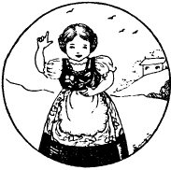
La mia casetta ha due finestre sole,
ma fiorite che sembrano un giardino;
ci son tanti garofani e viole,
e un po' di maggiorana e rosmarino.
E dentro è tutto lindo e tutto bello,
e lustro come sa lustrar la mamma;
quando crepita allegra nel fornello,
par che goda a specchiarcisi la fiamma.
Oh, com'è cara questa mia casetta
dove la mamma tutto il dì lavora,
dove la sera ognun di noi s'affretta
e nell'essere insieme si ristora!

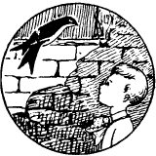
IL RITORNO
DELLA RONDINE
Bimbo, ritorno al tetto ove son nata,
che giovinetta ancora abbandonai,
poichè la primavera è ritornata;
e sono piena di faccende ormai.
Ho sposato quel vispo rondinino
che dall'infanzia fu mio buon amico,
s'acchiappò insieme il primo moscerino,
or si fa il nido presso il nido antico.
Così, bambino, accanto a te, felici
di padre in figlio resteremo amici.

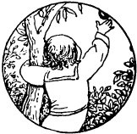
TROPPO IN SU!
Là, sul ramo... un po' più in alto...
che bel frutto grosso grosso!
Per pigliarlo, spicco un salto,
ma arrivarci, ahimè, non posso.
Quanti al mondo, indovinelli!
Mamma mia, dimmelo tu:
perchè i frutti proprio belli,
sono sempre troppo in su?

BELLEZZA
Nell'acqua trasparente d'un ruscello
si rispecchiava un mandorlo fiorito,
e, della propria immagine invaghito,
giocondo mormorò: «Come son bello!»
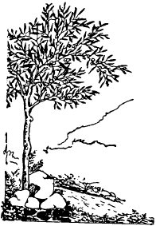
«Bello invero tu sei, gli disse l'onda,
e il fior di tua bellezza è pura gioia,
ma se per sempre tu non vuoi che muoia,
fa sì che al fiore il frutto corrisponda!»

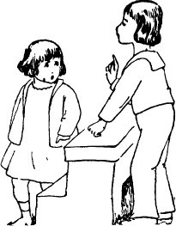
INDOVINELLO
Io conosco un giardino
pieno di vive piante
d'ogni statura e d'ogni qualità,
che un giardinier zelante
coltiva con amore e alacrità.
Ei tutto il dì lavora,
qui drizza e là sostiene,
qui taglia e strappa e là sparge il buon seme,
e fatica non teme
a ciò che cresca dritto e sano e bello
ogni arboscello a cui vuol tanto bene.
— Ma gli è un indovinello
cotesto tuo giardino,
di cui non so capire una parola! —
— Appunto!... Quel giardino è la mia scuola:
ogni pianta è un bambino,
e il giardiniere così attivo e destro
è il mio maestro.

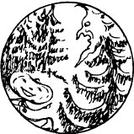
LA ZUCCA E L'ABETE
Un'insolente zucca
disse ad un vecchio abete:
«Grande albero voi siete!
rami ne avete, e boria in quantità;
ma, a dir la verità,
all'uomo proprio non servite a niente
finchè non siete morto!...»
Disse l'abete: «Hai torto,
perché non vive l'uom di solo pane!
Egli ama e pensa e d'ogni cosa bella
intende la favella.
Io che son grande e antico,
e molto so delle vicende umane,
son per l'uomo un amico!...»
Ma poi che udì un ironico stormire,
l'abete aggiunse: «Son di quelle cose
che le zucche non possono capire!»

GIÙ E SU
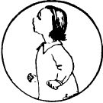
Giù.
La vita è stupida!
Il mondo è brutto!
Io sono inutile,
povera me!
Su.
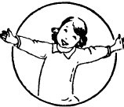
Mondo sei splendido!
Vita sei buona!
Io son padrona
di me e di te!

ACQUA... TERRA
La vela d'argento sull'acqua tranquilla
mi chiama nel bianco splendore lunar;
speranza lontana che lieve scintilla,
ti seguo... sull'onde sì dolce è sognar!
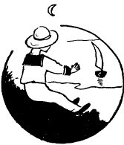
Ma no: qui alla terra mi lega la sorte,
m'ingiunge lo sforzo d'un santo lavor.
Ti resto, mia terra! poi oltre la morte
ti porto, redenta dal fuoco d'amor.

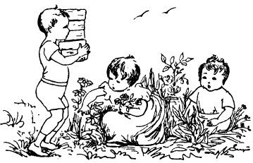
E TU?
Nino raccoglie pietre e Nanna fiori.
Questi han profumi e vividi colori,
quelle han bagliori fulgidi di sole.
Tu che raccogli, o piccolo? – «Parole.
Le afferro a volo, le trattengo, ascolto...
Come nella conchiglia è il mar sepolto,
ogni parola ha un suo nascosto mondo,
ed in quel mondo senza fin m'affondo». –
Nino sarà, da grande, un costruttore.
Nanna farà la mamma con amore.
E tu, piccolo, allor, nella segreta
Dimora che sarai? «– Sarò poeta» –.

LUNA BELLA
Luna bella, solitaria
Veleggiando se ne va.
Tra le nubi, su nell'aria,
La sua meta non si sa.
Monte e piano, giù lontano,
La tua luce mi rischiara,
Ma tu stessa, luna cara,
Misteriosa resti ognor.
«Sì, bambino, ti rispondo,
Misterioso è il mio cammin,
Ma ogni cosa a questo mondo,
Ha un mistero suo divin.
Guarda e vedi, pensa e credi,
Leva in alto il tuo pensiero,
Si rivela ogni mistero
A chi in esso immerge il cor».

SACRA NOTTE
Alleluia, alleluia,
Pura notte, sacra notte,
Tra una mucca e un agnellin
Nato è un piccolo bambin,
Dormi, o bimbo divino,
Dormi, o bimbo divin!
Alleluia, alleluia,
Dolce un canto vien dall'alto,
Tutto il ciel si fa canor:
Sceso in terra è il Redentor,
Gloria, gloria all'Amore,
Gloria, gloria all'Amor.
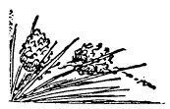
Alleluia, alleluia,
Qual sorriso è sul tuo viso
Mentre vieni a pianger tu
Tutto il male di quaggiù,
Per salvarci, o Gesù,
Per salvarci, o Gesù.

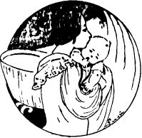
NINNA-NANNA
Ninnà ninnà ninnà, bel figliolino,
Se dormi cucirò un camiciolino.
Lo cucirò col filo bianco e rosa
E lo darò in regalo alla tua sposa.
Ma la tua sposa adesso è appena nata,
E in braccio a mamma sua s'è addormentata.
Un dì verrà che questa ninna-ninna,
La canterà ai tuoi bimbi un'altra mamma.
Tu allora a mamma tua ripenserai,
E forse di nascosto piangerai.
Non pianger, figlio, che la cantilena
Sarà d'amor dolcissima catena.
E un altro giorno pur dovrà venire
Che sarai vecchio e che dovrai morire...
La canterai da te la ninna-nanna
Che ti cantava sempre la tua mamma.
Ed io ti sentirò, figliolo mio,
Verrò a pigliarti per portarti a Dio.

FIGLIO MIO!
Figlio mio, figlio mio,
Te ne vai dal suol natio.
Suona triste la campana,
La tua nave è già lontana,
Che ti porta via da me.
Dolce figlio, dolce figlio,
Dio ti salvi dal periglio!
Anche in mezzo alla procella
Splenda sempre la tua stella,
La tua mamma pensa a te.
Verrà il giorno, verrà il giorno
Che tu qui farai ritorno.
Ah, quel giorno il sol nel mare
Non vorrà più tramontare,
E noi due saprem perchè.

BUON GIORNO D'APRILE
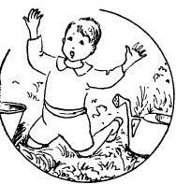
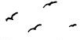
Bimbo, bimbo, vieni a veder!
Giunto è l'Aprile
Dolce e gentile
Tutti, tutti chiama a goder!
Bimbo, bimbo, con lieto cor
Guardati intorno,
Saluta il giorno,
Canta, canta, grazie al Signor!

QUANTI SONO?
Sai tu quante stelle brillano
Nelle oscure vie del ciel?
Sai tu quante grige nuvole
Van tessendo al sole un vel?
Quante son lo sa il Signore,
Che ogni cosa gli sta a cuore
Conta tutti e veglia ognuno
Che non perdasi nessun.
Sai tu quante foglie ha l'albero,
Quante note l'usignol?
Quanti insetti alacri ronzano
Fuor nei campi al caldo sol?
Quanti son lo sa il Signore,
Che ogni cosa gli sta a cuore
Conta tutti e veglia ognuno
Che non perdasi nessun.
Sai tu quanti bimbi s'alzano
Freschi e lieti ogni mattin?
Quanti son che si addormentano
Stanchi a sera nei lettin?
Quanti son lo sa il Signore,
Che ogni cosa gli sta a cuore:
Conta tutti e veglia ognuno
Che non perdasi nessun.

MESSAGGIO
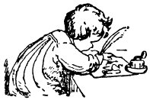
Buon dì, letterina,
Ti mando a viaggiar
Alla cara nonnina
Un bacio a portar.
Sulla fida poltrona
Tu la trovi, lo so!
Dille pur che son buona
E capricci non fo.
Se per caso indovini
ch'è un po' triste d'umor,
Di' che i suoi nipotini
l'hanno sempre nel cor.

OGNI PROMESSA È DEBITO
Hai promesso alla mamma di non toccar quei fiori,
Gino, perchè li tocchi? – Perchè la mamma è fuori.
— Ma se non la mantieni quando la mamma è via,
La promessa che hai fatto diventa una bugia.
Non lo sai che un bambino è già un piccolo uomo?
E una promessa è debito per ogni galantuomo?

TRE BELLE COSE
Quanto son belli i fiori in mezzo ai prati!
Ma se li cogli, tosto son sciupati!
Cantan lieti gli uccelli all'aria, al verde,
Ma in gabbia... presto il canto lor si perde.
Felicissimi poi sono i bambini
Se a babbo e mamma restano vicini.
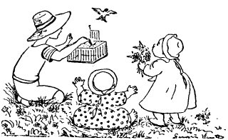
Fiori, uccellini e bimbi... oh belle cose!
Ma van lasciate dove Dio le pose.

BALLA, BALLA, BAMBOLINA
Balla, balla, bambolina!
Stiamo allegri tutti e tre,
Babbo canta e la mammina
Balla anch'essa insieme a te.
Se siam buoni, noi bambini,
Sempre allegri esser dobbiamo;
Sempre in festa, se vediamo
Babbo e mamma a noi vicini!
Anche tu la tua mammina
E il tuo babbo hai presso a te,
Balla, balla, bambolina,
Stiamo allegri tutti e tre.

LA FOCACCIA DI RE CRISTOFORO
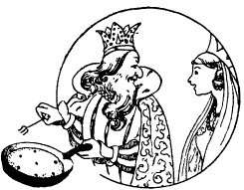
Dice il buon Re Cristoforo
«Regina, sono in vena,
Una focaccia splendida
Io ti farò per cena».
«Mio Re, già sento scorrermi
In bocca l'acquolina;
Tanta uva passa mettici
E fiore di farina!».
Finita è la focaccia,
E la Regina e il Re,
Si guardan lieti in faccia
E mangiano per tre.

LA PRIMA LETTERA
«cara zia Lina ti mando un bacione
ti voglio bene sai, non vedolora
di vederti e giocare insiemme a te,
ti prego vieni presto qui da me
ti bacio e ti salluto la tua Nora».
Quest'è la prima lettera
della mia nipotina,
da poco impara a scrivere,
è ancor tanto piccina!
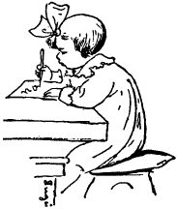
Non sa far le maiuscole,
sbaglia l'ortografia,
ma vuole un ben dell'anima
alla sua vecchia zia.
Ed alla zia nel leggere...
(guarda che strano effetto!)
piovono giù due lacrime
che macchiano il foglietto.

DRAMMA
C'è una campanellina dal bel color
Spuntata stamattina sul prato in fior,
E un noioso calabron
Gira intorno e fa ron ron,
Ma la campanellina fa don don.
E c'è un bel grillo verde che nel passar
Si ferma un momentino a curiosar,
Calabrone fa ron ron,
Ma il grilletto fa cri cri,
E la campanellina fa si si.
Or giunge un bimbo e pesta il prato, ohimè;
La campanella schiaccia sotto i piè,
Calabron scappa di qua,
Grillo fugge via di là...
E una ranocchia gracida: cra cra.

UN CINESE LETTERATO
Un Cinese letterato
Va leggendo per la strada;
Nel suo libro sprofondato
Ai pericoli non bada.
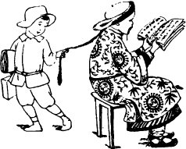
Ma un pittore birichino
Nel veder quel bel codino,
Tosto esclama: «oh, bello, oh bello!
Questo serve da pennello!».

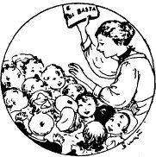
...E POI BASTA!
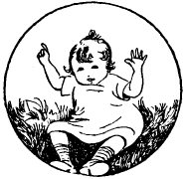
C'era una volta una non vecchia zia
che a ogni bimbo scriveva una poesia,
da tanto che li amava! E, scrivi, scrivi,
fece il Libro dei bimbi veri e vivi.
Dissero tutti i bimbi: «Ancora! Ancora!»
La zia per contentarli scrisse Ancora.
Ma poi si ricordò che il troppo guasta,
e allora scrisse l'ultimo... E poi basta!

